Stroik wiosenno-wielkanocny
z gotowych produktów

- Materiały potrzebne do wykonania stroika:
- gotowa drewniana skrzyneczka, może też być mała doniczka,
-biała farba do pomalowania skrzynki,
- pędzelek,
-2 małe doniczki kwiatów ogrodowych np. goździki , stokrotki czy bratki,
- gotowe lub wykonane samodzielnie elementy drewniane np. zajączki, kaczuszki, kurczaczki,
- filc w zielonym kolorze, wstążka , nożyczki,
- 2 świeczki w kształcie jajka,
- pistolet i klej na ciepło.
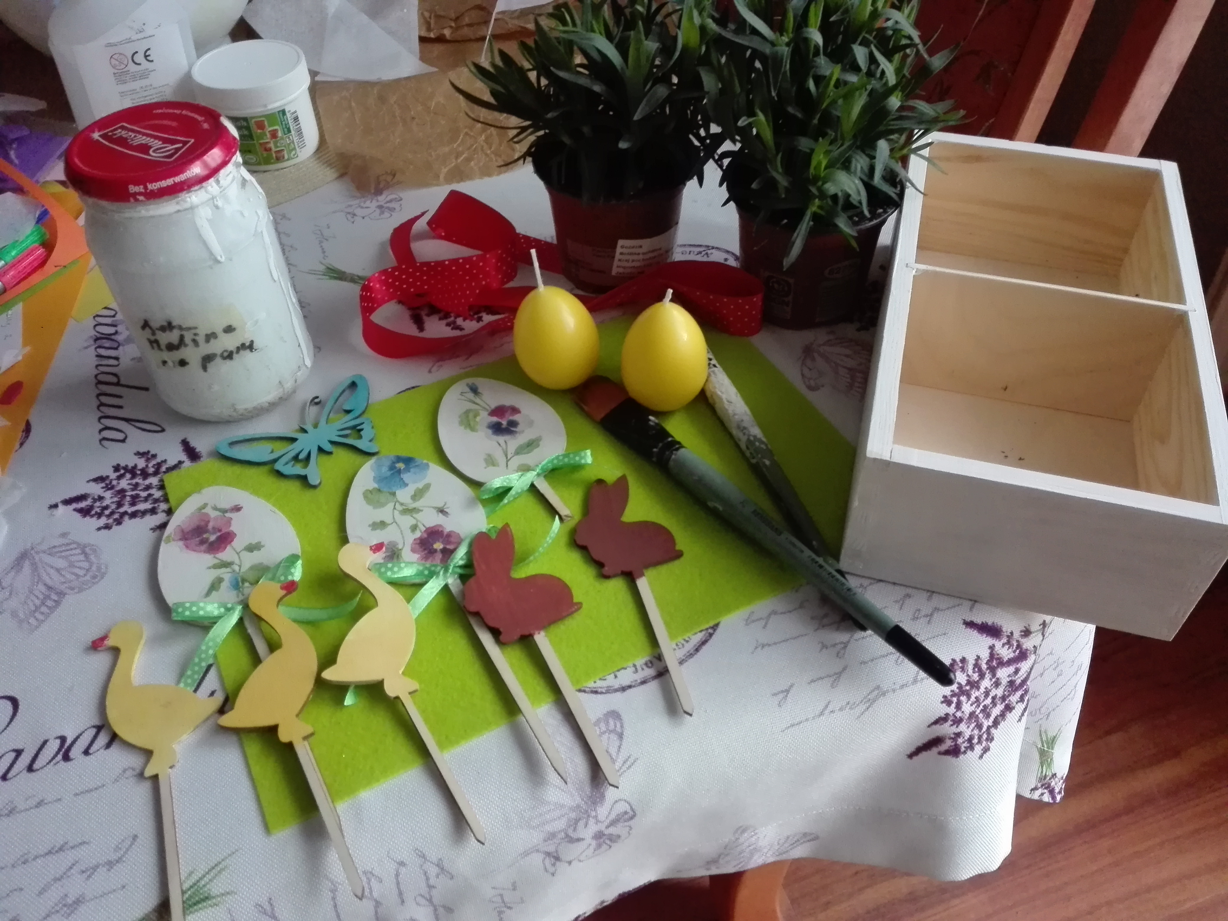

- Wykonanie:
Skrzynkę malujemy białą farbą akrylową i czekamy aż wyschnie.
Następnie wyścielamy w środku zielony filc i na nim układamy kwiatki w doniczkach.
Potem obok wkładamy świeczki w kształcie jajek i wbijamy ozdoby gotowe. Ozdoby możemy również wykonać sami .
Na koniec przyklejamy kokardkę.
Stroik gotowy.
